AI Agent Platform
架构全景文档
版本 v2.0 · 2026-06-18
Spring Cloud Alibaba + JDK 17 + Vue 3
11 个微服务 · 300+ 接口 · 32 节点流程编排
DJL 训练 · ONNX 推理 · RAG 知识库

目录

一、系统思维导图
二、系统功能架构图
三、接口流程图
3.1 用户登录 (认证 + 审计 + 限流)
3.2 工作流执行 (32 节点拓扑)
3.3 RAG 检索增强生成 (知识库 + 向量)
3.4 智能体 ReAct 调用 (多步推理)
3.5 分布式事务 (Seata AT 模式)
四、运维架构图
五、接口清单 (11 模块 · 300+ 接口 · 含说明)
5.1 ai-gateway (网关)
5.2 ai-auth (认证授权)
5.3 ai-user (用户管理)
5.4 ai-system (系统管理)
5.5 ai-model (模型管理)
5.6 ai-agent (智能体)
5.7 ai-knowledge (知识库)
5.8 ai-inference (推理)
5.9 ai-trainer (训练)
5.10 ai-files (文件管理)
5.11 ai-workflow (工作流)
六、运维操作手册
6.1 日常巡检
6.2 部署 (新版本上线)
6.3 备份恢复
6.4 回滚
6.5 常见故障 Runbook
6.6 应急响应 (P0 流程)
6.7 监控告警 (5 规则)
6.8 升级 / 变更
6.9 安全合规
6.10 容量规划

一、系统思维导图
用 mindmap 描述系统的全貌, 分 5 大根分支: 前端 / 后端 11 微服务 / 数据 / 能力 / 部署.

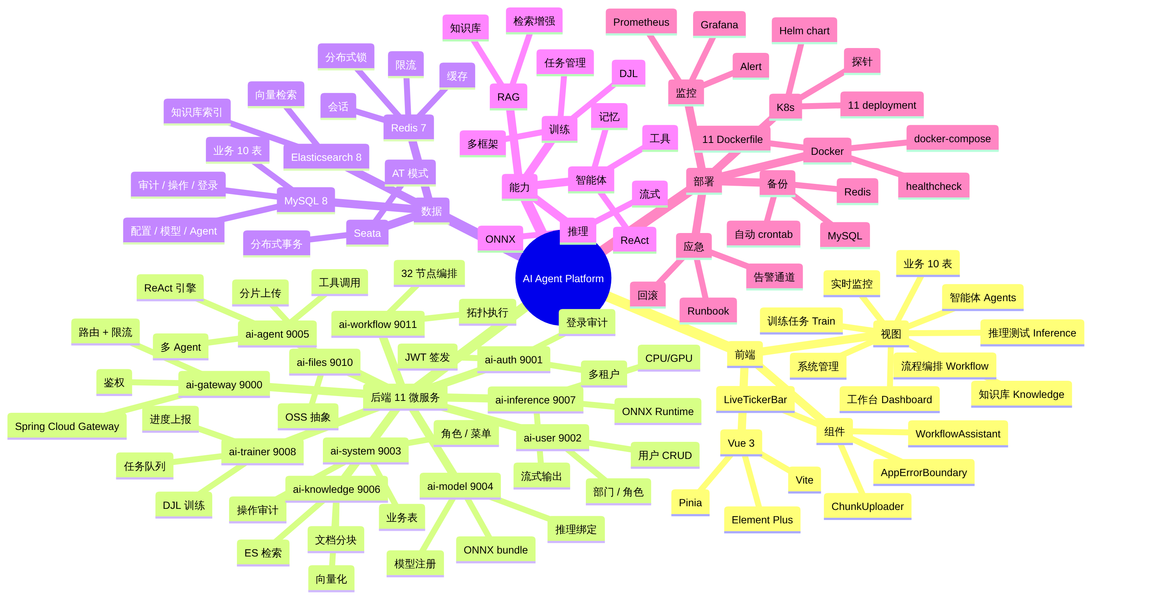
图 1: 系统思维导图 (mindmap)

二、系统功能架构图
端到端架构, 自顶向下 4 层: 客户端层 → 边缘层 → 前端层 → API 网关 → 11 个微服务 → 中间件层 → 存储层.

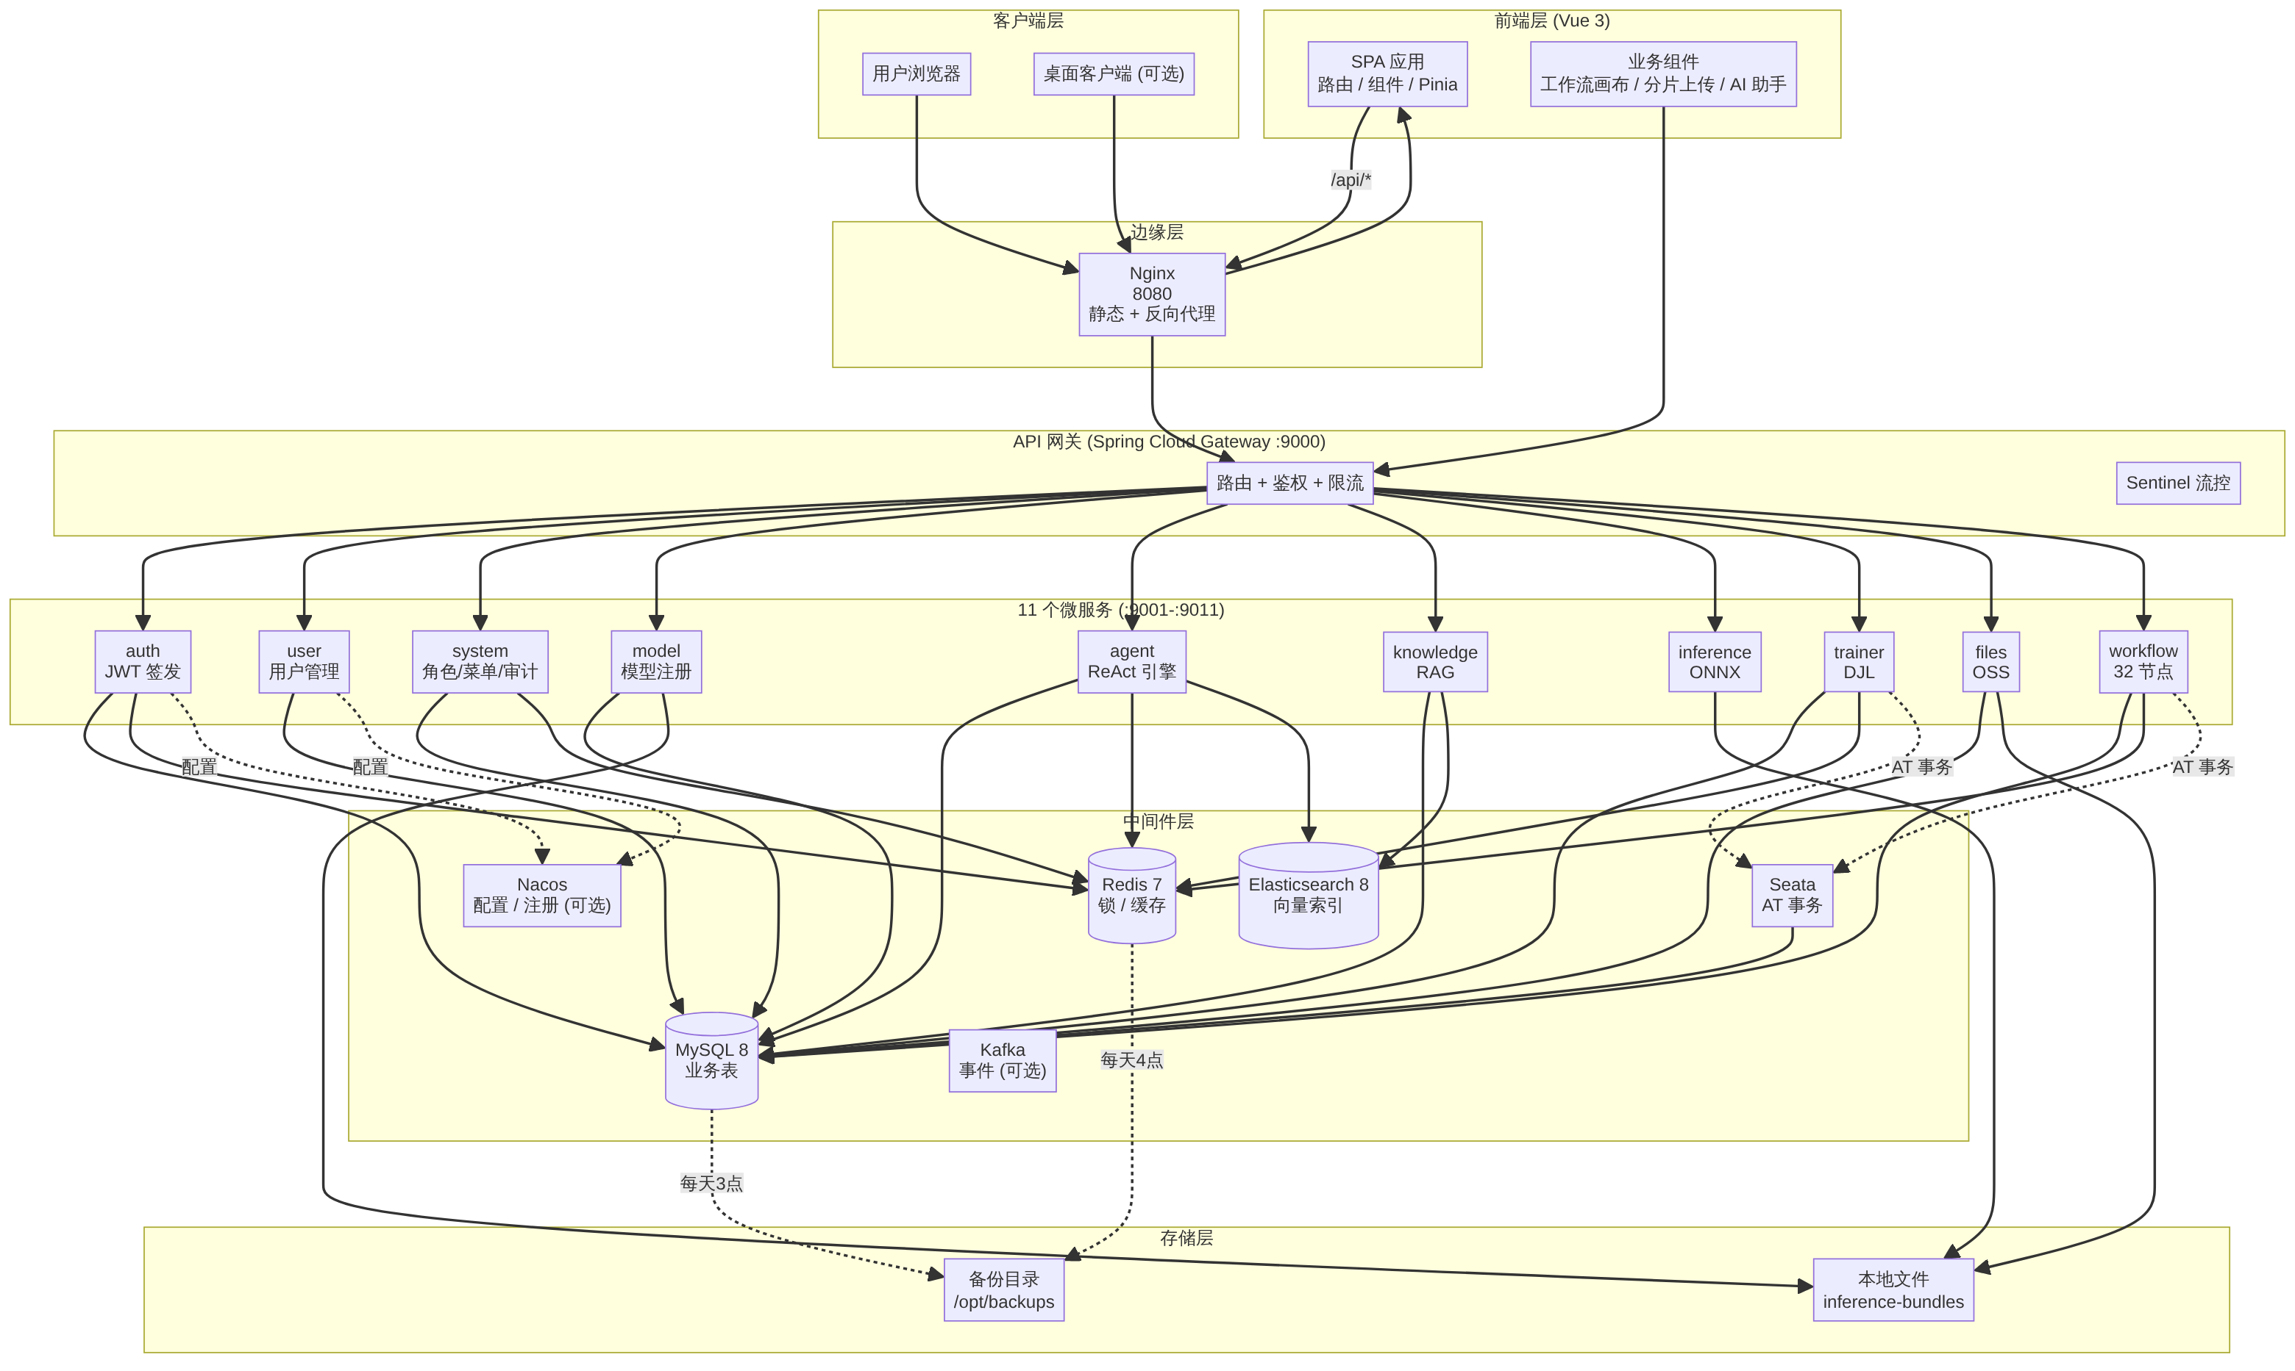
图 2: 系统功能架构图 (4 层端到端)

三、接口流程图 (核心业务时序)
本节用 sequenceDiagram 描述 5 个核心业务流程, 包含参与方、调用顺序、数据流.

3.1 用户登录 (认证 + 审计 + 限流)
前端 → 网关 → auth-svc → MySQL/Redis, 含 BCrypt 校验、JWT 签发、登录审计、密码错误计数锁定.

3.2 工作流执行 (32 节点拓扑)
用户编排 32 节点 → 保存 spec → 运行 → 拓扑执行 (AI 节点调 agent / 业务节点调 HTTP/DB) → 实时进度 → 结果. 含分布式锁防重、workflow_run 表持久化、失败重试、SSE 实时刷新.
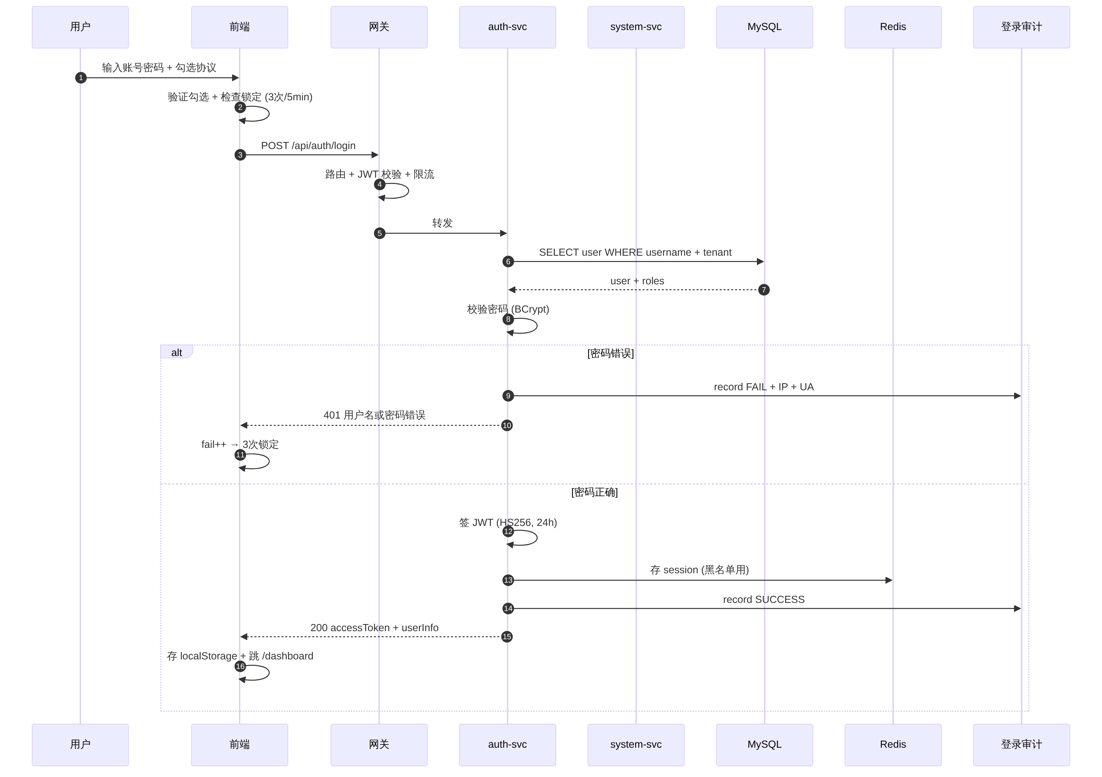
3.2 工作流执行 (32 节点拓扑)

3.3 RAG 检索增强生成 (知识库 + 向量)
上传文档 → 解析 → 切块 (512 token) → 向量化 (bge-small) → ES 索引. 检索: query rewrite → ANN → rerank → top 3 + 高亮 → 拼 prompt → 调 LLM.
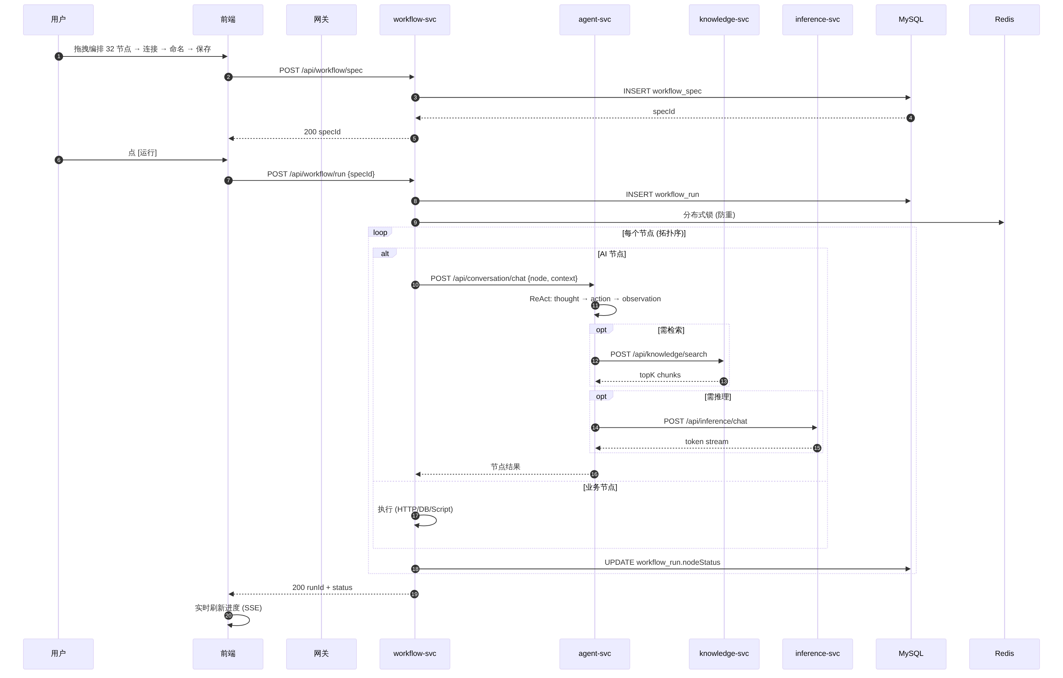
3.3 RAG 检索增强生成 (知识库 + 向量)

3.4 智能体 ReAct 调用 (多步推理)
用户消息 → 加载 agent (system + tools) → ReAct 循环 (最多 8 步) → Thought → Action → Observation → Final → 流式输出. 调工具: HTTP/DB/RAG. 写 agent_invoke_log (RDB 持久化).
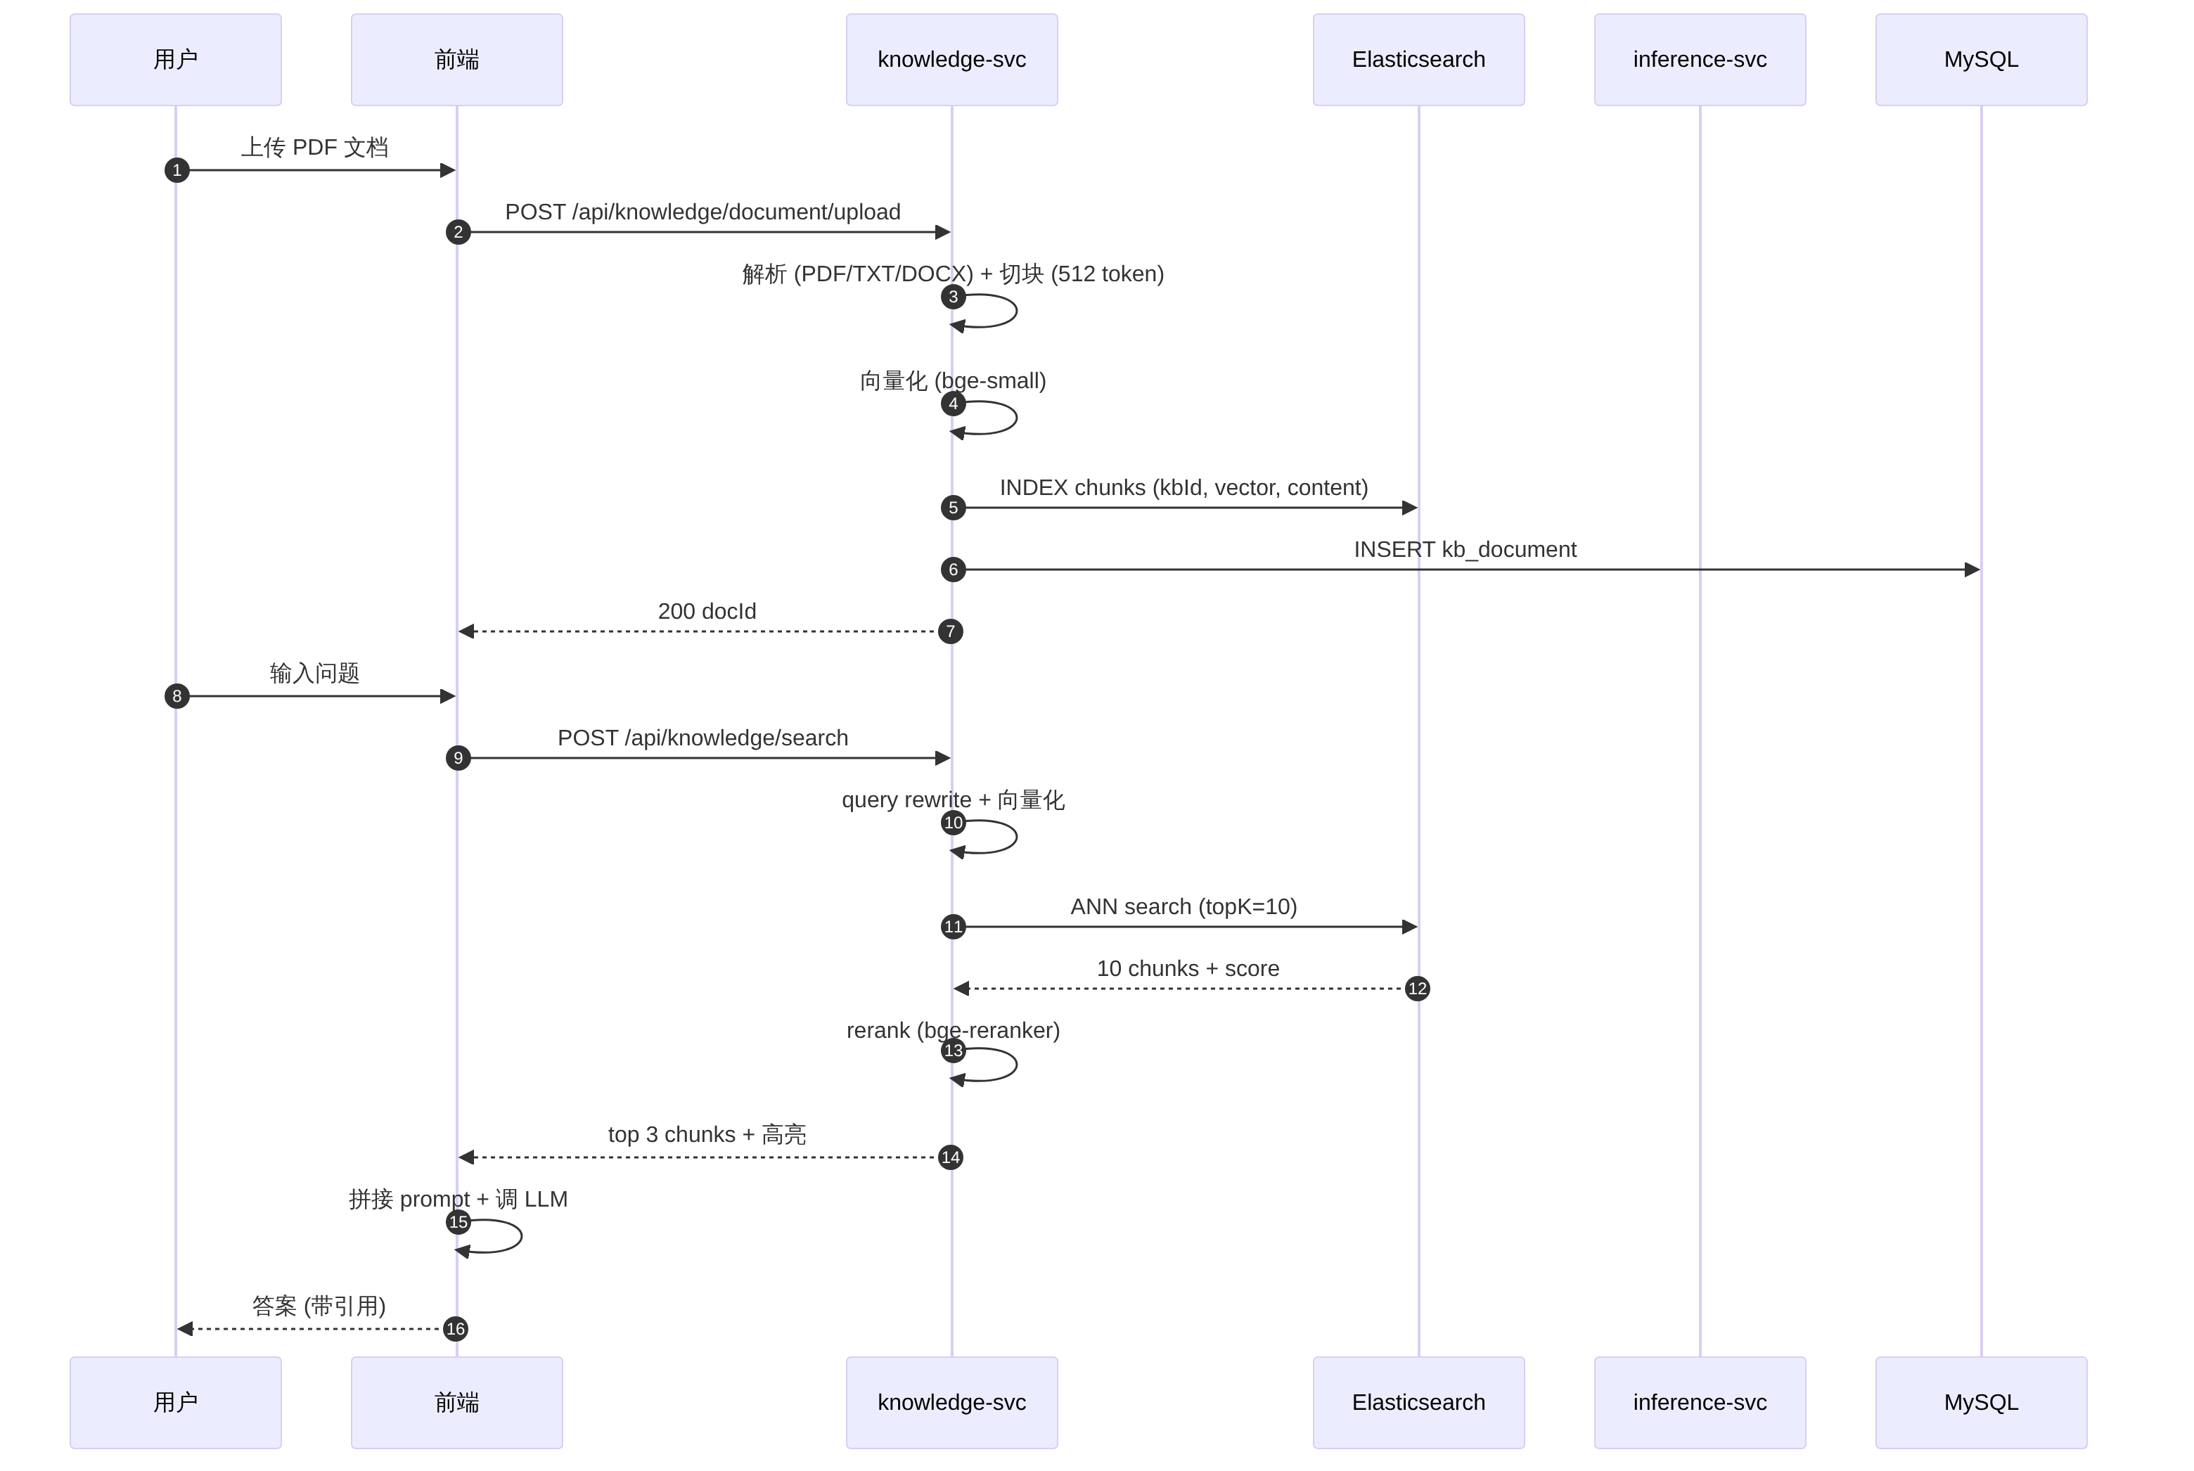
3.4 智能体 ReAct 调用 (多步推理)

3.5 分布式事务 (Seata AT 模式)
下单服务 BEGIN global tx → 写订单 (本地事务 + undo_log) → 调库存 → 写库存 (undo_log) → 调支付 → 写支付 (undo_log) → 成功: TC COMMIT 删 undo_log; 失败: TC ROLLBACK 按 undo_log 回滚. 3 数据源 (MySQL-1/2/3).
3.5 分布式事务 (Seata AT 模式)

四、运维架构图
展示 K8s 集群 / 数据层主从 / 存储 / 监控 / 运维工具 / 告警通道 全景, 体现 7×24 监控和应急响应能力.

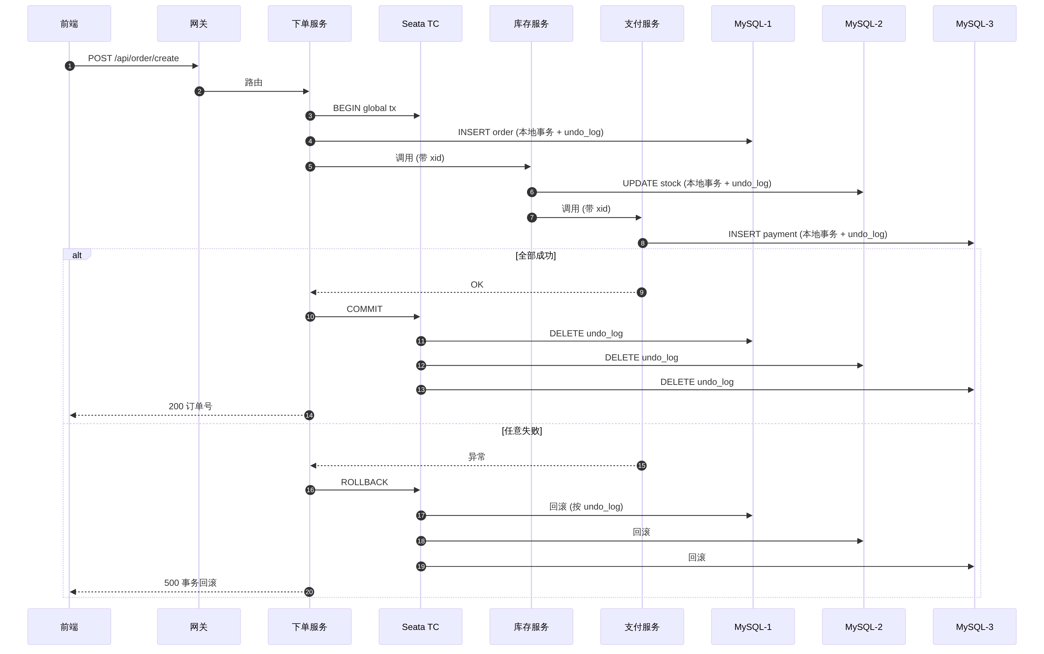
图 7: 运维架构图 (部署 + 监控 + 应急)

五、接口清单 (11 模块 · 300+ 接口 · 含说明)
每个接口都标注方法、路径、说明, 涵盖 11 个微服务的全部 REST 端点.

5.1 ai-gateway (端口 9000)
方法 | 路径 | 说明
ALL | /api/** | 统一入口, 路由转发到后端服务
GET | /actuator/health | 探活端点 (Docker HEALTHCHECK / K8s probe)
GET | /actuator/prometheus | Prometheus 抓取指标 (HTTP 请求/QPS/延迟/JVM)

5.2 ai-auth (端口 9001) — 认证授权
方法 | 路径 | 说明
POST | /api/auth/login | 用户登录, 返回 JWT + userInfo (含角色 / 租户)
POST | /api/auth/logout | 注销, JWT 加入 Redis 黑名单 (TTL=24h)
POST | /api/auth/refresh | 刷新 JWT (用 refresh_token)
GET | /api/auth/me | 获取当前登录用户信息 (含 roles/dept/tenant)
POST | /api/auth/change-password | 改密 (旧 + 新, BCrypt 校验)
POST | /api/auth/captcha | 获取图形验证码 (UUID 存 Redis 5min)
GET | /api/auth/health | 服务健康 (含 Redis 连接状态)

5.3 ai-user (端口 9002) — 用户管理
方法 | 路径 | 说明
GET | /api/user/page | 分页查询 (支持 username/dept/role 过滤)
GET | /api/user/{id} | 用户详情 (含角色 / 部门)
POST | /api/user | 创建用户 (密码 BCrypt 加密)
PUT | /api/user/{id} | 更新用户 (手机/邮箱/部门)
DELETE | /api/user/{id} | 删除用户 (软删, status=DELETED)
POST | /api/user/{id}/reset-password | 重置密码 (管理员, 默认 123456)
POST | /api/user/{id}/toggle-status | 启/停用 (ACTIVE/LOCKED)
GET | /api/user/stats | 统计 (总/今日新增/活跃/锁定)

5.4 ai-system (端口 9003) — 系统管理 + 业务
方法 | 路径 | 说明
GET | /api/role/page | 角色分页 (含权限数 / 用户数)
POST | /api/role | 创建角色 (含菜单权限分配)
PUT | /api/role/{id} | 更新角色
DELETE | /api/role/{id} | 删除角色 (校验无引用)
POST | /api/role/{id}/assign | 分配权限 (菜单)
GET | /api/role/stats | 角色统计
GET | /api/menu/tree | 菜单树 (按用户权限过滤)
POST | /api/menu | 创建菜单
GET | /api/biz/customer/page | 客户分页 (B 端 10 表之首)
POST | /api/biz/customer | 创建客户
GET | /api/audit/login/page | 登录审计分页 (按 username/status 过滤)
GET | /api/audit/login/stats | 登录统计 (今日成功/失败/锁定)
GET | /api/audit/operation/page | 操作审计分页 (本轮新加, P0-LEAD-1)
GET | /api/audit/operation/stats | 操作审计统计
GET | /api/monitor/snapshot | 9 服务健康快照 (CPU/内存/状态)
GET | /api/monitor/metrics | 指标 (CPU/内存/磁盘/网络)
GET | /api/monitor/stream | SSE 实时事件流 (心跳 30s)

5.5 ai-model (端口 9004) — 模型管理
方法 | 路径 | 说明
GET | /api/model/page | 模型分页 (按 name/type/status 过滤)
GET | /api/model/{id} | 模型详情 (含版本列表 / 推理配置)
POST | /api/model | 注册模型 (指向 ONNX bundle 路径)
PUT | /api/model/{id} | 更新模型元信息
DELETE | /api/model/{id} | 删除模型 (校验无引用)
POST | /api/model/{id}/publish | 发布版本 (草稿 → 已发布)
GET | /api/model/{id}/versions | 版本列表 (按 v1/v2 倒序)
POST | /api/model/{id}/export | 导出 ONNX bundle (流式下载)

5.6 ai-agent (端口 9005) — 智能体
方法 | 路径 | 说明
GET | /api/agent/page | 智能体分页 (按 type/status)
GET | /api/agent/{id} | 详情 (含 system prompt + tools + memory)
POST | /api/agent | 创建 (ReAct 引擎, 工具列表)
PUT | /api/agent/{id} | 更新
DELETE | /api/agent/{id} | 删除
POST | /api/conversation/chat | ★ 核心: 聊天 (ReAct 8 步循环, 流式输出)
GET | /api/conversation/history | 历史消息 (按 sessionId 查 DB)
GET | /api/agent/invoke/logs | 调用日志 (agent_invoke_log 表)

5.7 ai-knowledge (端口 9006) — 知识库 RAG
方法 | 路径 | 说明
GET | /api/knowledge/base/list | 知识库列表 (按租户过滤)
POST | /api/knowledge/base | 创建知识库 (name + embedding 模型)
DELETE | /api/knowledge/base/{id} | 删除知识库 (本轮新加, 级联删文档)
GET | /api/knowledge/document/page | 文档分页 (按 kbId/status)
POST | /api/knowledge/document/upload | 上传 (解析 + 切块 + 向量化 + ES 索引)
DELETE | /api/knowledge/document/{id} | 删文档 (删 ES 索引)
GET | /api/knowledge/search | 检索 (rerank, topK 默认 3)
GET | /api/knowledge/search-enhanced | 检索 (高亮 + 片段 + 耗时)
GET | /api/knowledge/search-all | 跨库检索 (按租户所有 kb)
POST | /api/knowledge/embed | 单独向量化 (调试用)
POST | /api/knowledge/vector/index | 重建索引 (迁移后用)

5.8 ai-inference (端口 9007) — 推理
方法 | 路径 | 说明
GET | /api/inference/models | 可用模型列表 (按 status=ACTIVE)
POST | /api/inference/chat | 聊天 (流式 SSE, ONNX Runtime)
POST | /api/inference/generate | 文本生成 (非流式)
POST | /api/inference/embed | embedding (bge-small / bge-large)
GET | /api/inference/bundle/{name} | 下载 ONNX bundle (zip)
GET | /api/inference/health | 健康 (含 ONNX Runtime 状态)

5.9 ai-trainer (端口 9008) — 训练 (DJL)
方法 | 路径 | 说明
POST | /api/train/submit | 提交训练任务 (队列, 异步)
GET | /api/train/page | 任务分页 (按 status/progress)
GET | /api/train/{id} | 任务详情 (含配置 + 进度)
DELETE | /api/train/{id} | 取消任务 (置 CANCELLED)
GET | /api/train/jobs | 任务列表 (DB + 内存, 本轮加)
GET | /api/train/{id}/logs | 训练日志 (按时间)
GET | /api/train/health | 健康 (含队列深度)
GET | /api/train/preview/{id} | 训练进度 SSE (PreviewBus 落 Redis)

5.10 ai-files (端口 9010) — 文件管理 (分片上传)
方法 | 路径 | 说明
POST | /api/files/chunk/init | 初始化分片上传 (返回 uploadId)
PUT | /api/files/chunk/{uploadId}/{index} | 上传分片 (单片 5MB)
GET | /api/files/chunk/{uploadId}/status | 查询已上传分片 (断点续传)
POST | /api/files/chunk/{uploadId}/complete | 合并分片 (Redis 存已传索引)
GET | /api/files/page | 文件分页 (按 bucket/owner)
GET | /api/files/{id} | 文件详情
DELETE | /api/files/{id} | 删除文件 (软删)
GET | /api/files/{id}/download | 下载 (签名 URL 1h 有效)

5.11 ai-workflow (端口 9011) — 工作流 (32 节点)
方法 | 路径 | 说明
GET | /api/workflow/spec/page | 流程分页 (按 name/status)
GET | /api/workflow/spec/{id} | 流程详情 (含 nodes + edges)
POST | /api/workflow/spec | 保存流程 (DB 持久化)
POST | /api/workflow/spec/{id}/duplicate | 复制流程 (新版本)
DELETE | /api/workflow/spec/{id} | 删除流程
POST | /api/workflow/run | ★ 执行流程 (同步, 拓扑序)
POST | /api/workflow/run/async | 异步执行 (后台线程)
GET | /api/workflow/run/{id} | 运行状态 (含每个节点状态)
GET | /api/workflow/run/page | 运行历史 (workflow_run 表)
GET | /api/workflow/nodes | 32 节点类型定义 (供前端画布)

六、运维操作手册
日常巡检 + 部署 + 备份 + 回滚 + 应急, 一站式 SOP. 详见 docs/INCIDENT-RESPONSE.md (180 行) + docs/MONITORING.md (130 行).

6.1 日常巡检 (每天 9:00)
# 1) 一键看全
./scripts/monitor.sh
# 2) 看昨天告警
# → http://localhost:3000 (Grafana, admin/admin)
# → 飞书 #ops-alert 频道
# 3) 检查备份
ls -la /opt/ai-platform/backups/mysql/ | tail -5
# 4) 看磁盘
df -h /
- 9:00 看昨日告警 + 备份完成情况
- 12:00 中午看 QPS / 错误率
- 18:00 下班前看 ERROR 日志有无异常

6.2 部署 (新版本上线)
# 1) 跑测试
cd backend && mvn test
# 2) build (自动打版本标签)
cd ..
./scripts/build.sh 2.0.20260619
# 3) 滚动更新 (K8s) 或重启 (Compose)
kubectl set image deployment/ai-gateway ai-gateway=ai-gateway:2.0.20260619
# 或
cd deploy/docker && VERSION=2.0.20260619 docker compose up -d
# 4) 验证
sleep 30 && curl http://localhost:9000/actuator/health

6.3 备份恢复
# 手动备份
./scripts/backup-mysql.sh
./scripts/backup-redis.sh
# 自动备份 (crontab)
0 3 * * * /opt/ai-platform/scripts/backup-mysql.sh >> /var/log/backup.log 2>&1
0 4 * * * /opt/ai-platform/scripts/backup-redis.sh >> /var/log/backup.log 2>&1
# 恢复 (带确认提示)
./scripts/restore-mysql.sh /opt/ai-platform/backups/mysql/ai_platform_20260618_030000.sql.gz

6.4 回滚 (一键)
# 1) 查历史版本
docker images | grep "ai-gateway" | head -10
# 2) 一键回滚
./scripts/rollback.sh gateway 2.0.20260617

6.5 常见故障 Runbook
故障 | 现象 | 排查命令 | 修法
Gateway 502 | 前端 502 | docker logs ai-gateway | docker compose restart gateway
MySQL 连不上 | Communications link failure | docker exec ai-mysql mysql -uroot -p -e "SHOW PROCESSLIST" | 杀慢查询, 重启服务
Redis 挂 | 分布式锁/限流失效 | docker exec ai-redis redis-cli ping | docker compose restart redis
ES 满 | 知识库检索失败 | curl localhost:9200/_cat/indices?v | 删旧索引 + 重建
Nacos 挂 | 配置失联 | curl localhost:8848/nacos/ | docker compose restart nacos
磁盘满 | 服务写失败 | df -h / | 删 *.log.gz + 扩盘
JWT_SECRET 报错 | 服务启不来 | 看启动日志红框 | export JWT_SECRET=$(./scripts/gen-jwt-secret.sh)
登录失败 3 次 | 用户被锁 5min | localStorage 计数 | 5 分钟后自动解锁
操作审计查询慢 | sys_operation_audit 大 | EXPLAIN SELECT * FROM sys_operation_audit WHERE create_time > ? | 加索引 / 归档

6.6 应急响应 (P0 流程)
5 步法: 确认 → 定级 → 止血 → 根治 → 复盘
[故障发生] → 监控告警 → 飞书群 (1min)
↓
[值班确认] → 拉相关同事 → 评估 P0/P1/P2 (5min)
↓
[立即止血] → 重启 / 回滚 (10-30min)
↓
[根因分析] → 5 why / fishbone (4h)
↓
[事故报告] → 模板见 docs/INCIDENT-RESPONSE.md (24h)
↓
[改进项] → 排期修复, 防再次发生

6.7 监控告警 (Prometheus 5 规则)
规则 | 触发条件 | 等级 | 通知
ServiceDown | 服务停止响应 2min | critical | 飞书 @oncall
HighCpuUsage | CPU > 85% 持续 5min | warning | 飞书
HighMemoryUsage | 内存 > 90% 持续 5min | warning | 飞书
DiskFull | 磁盘 > 85% 持续 5min | warning | 飞书
SlowResponse | 99 分位延迟 > 3s 持续 5min | warning | 飞书

6.8 升级 / 变更
- 评估影响 (RACI: 谁负责 / 批准 / 咨询 / 知会)
- 测试环境跑通
- 灰度 10% → 50% → 100%
- 监控 (15min 一次)
- 全量 + 公告

6.9 安全合规
# 1) JWT_SECRET 定期换 (季度)
./scripts/gen-jwt-secret.sh # 生成新
# 改 Nacos / .env, 重启服务
# 2) 数据库密码定期换
# 3) 依赖升级 (OWASP 扫描)
# 4) 等保测评 (年度)

6.10 容量规划
1 用户 → 100 MB (MySQL 10 行 ≈ 10MB)
100 用户 → 10 GB
1000 用户 → 100 GB (1 节点 MySQL 16G 内存够)
10000 用户 → 1 TB (主从分离 + 分库分表)
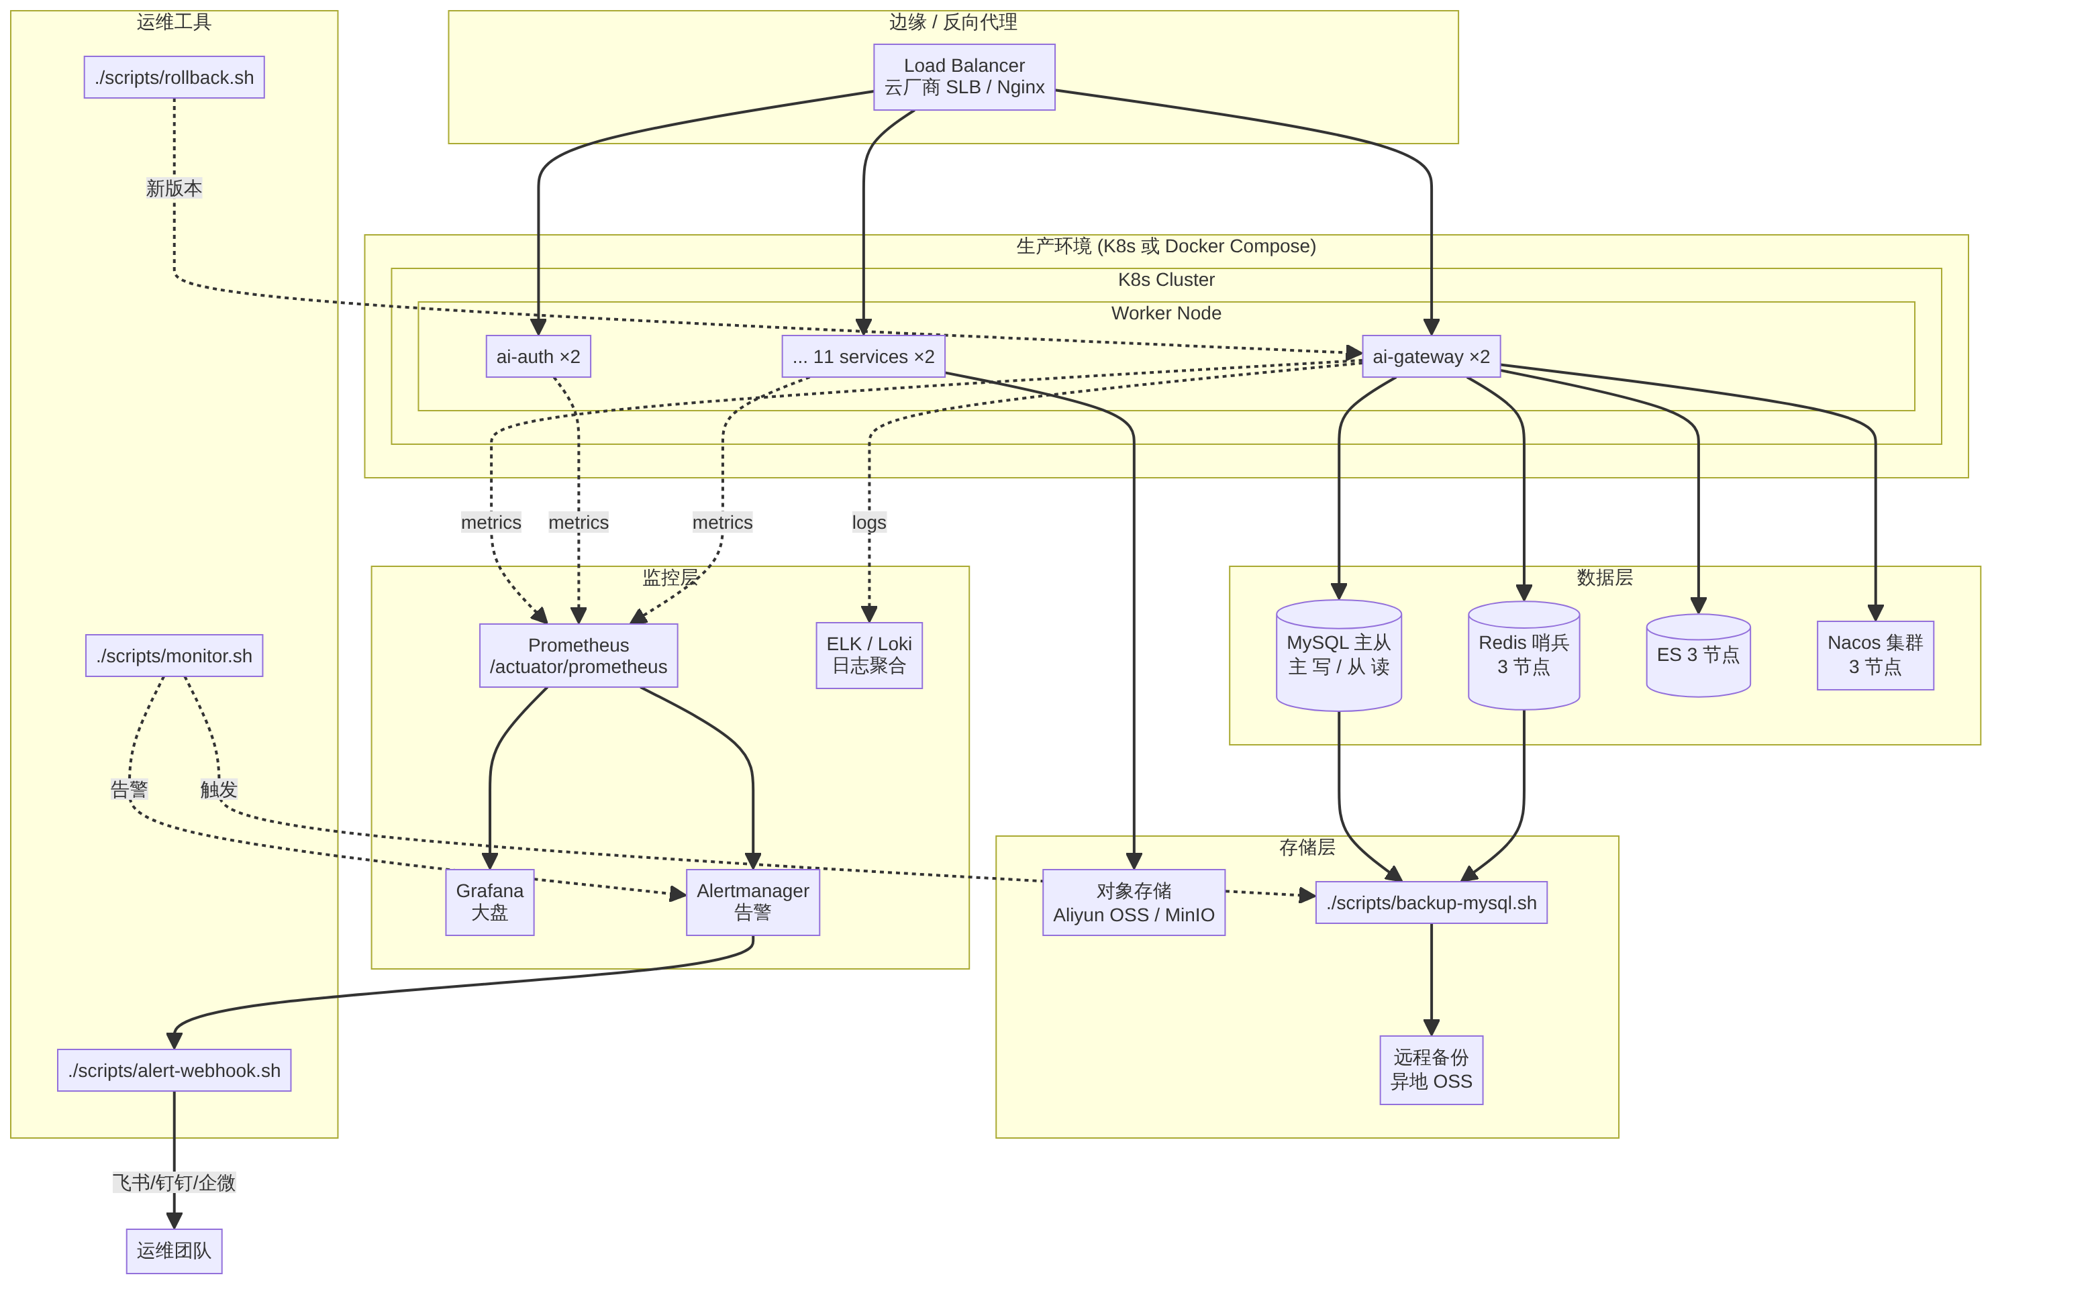
图 8: 容量规划曲线

— 文档结束 —
AI Agent Platform · LIUGL · v2.0 · 2026-06-18
更多文档: docs/INCIDENT-RESPONSE.md · docs/MONITORING.md · docs/OPS-DEPLOY-AUDIT.md · docs/PM-LEAD-AUDIT.md · docs/QA-AUDIT-REPORT.md

